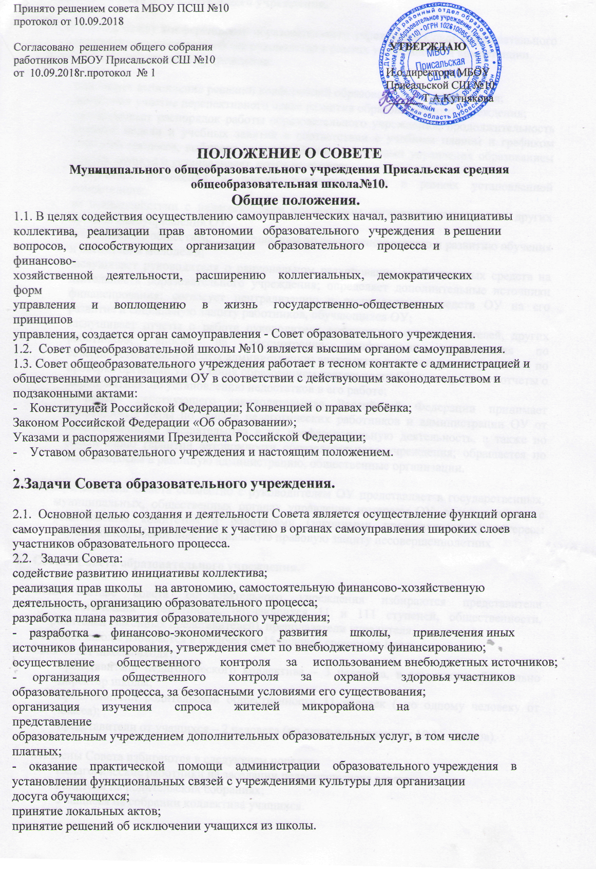

Функции Совета образовательного учреждения.
3.1.В период между конференциями образовательного учреждения Совет образовательного
учреждения осуществляет общее руководство в рамках установленной компетенции. 3.2. Совет образовательного учреждения:
организует выполнение решений конференций образовательного учреждения;
принимает участие перспективного плана развития образовательного учреждения;
согласовывает распорядок работы образовательного учреждения, продолжительность
учебной недели и учебных занятий в соответствии с учебным планом и графиком
учебного процесса, выбирает по согласованию с органами управления образованием
график каникул и устанавливает сроки их начала;
утверждает положения и другие локальные акты в рамках установленной
компетенции;
во взаимодействии с педагогическим коллективом организует деятельность других
органов самоуправления ОУ;
поддерживает общественные инициативы по совершенствованию и развитию обучения и воспитания молодежи;
заслушивает руководителя о рациональном расходовании внебюджетных средств на
деятельность образовательного учреждения; определяет дополнительные источники
финансирования; согласует централизацию и распределение средств ОУ на его
развитие и социальную защиту работников, обучающихся ОУ;
заслушивает отчеты о работе руководителя учреждения, его заместителей, других
работников, вносит на рассмотрение конференции предложения по
совершенствованию работы администрации; знакомится с итоговыми документами по
проверке органами управления образованием деятельности ОУ и заслушивает отчеты о мероприятиях по установлению недостатков в его работе;
в рамках действующего законодательства Российской Федерации принимает
необходимые меры по защите педагогических работников и администрации ОУ от
необоснованного вмешательства в их профессиональную деятельность, а также по
обеспечению гарантий автономности образовательного учреждения; обращается по
этим вопросам в районную администрацию, общественные организации.
З.З.Председатель Совета совместно с руководителем ОУ представляет в государственных, муниципальных, общественных органах управления интересы ОУ, а также наряду с родительским комитетом и родителями (законными представителями) интересы обучающихся, обеспечивая социальную правовую защиту несовершеннолетних.
4. Состав Совета образовательного учреждения.
4.1.В составе совета образовательного учреждения избираются представители педагогических работников, обучающихся 11 и 111 ступеней, общественности, родителей (законных представителей), преподаватели учредителя.
4.2.Совет школы избирается в количестве 15 человек сроком на 1 год.
4.3.В Совет школы входят:
- представители педагогического коллектива - 3 человека, в том числе обязательно директор школы;
- представители родительской общественности И человек ( по одному человеку от класса); представители от учащихся - 2 человека (по одному человеку от 10,11 классов).
4.4.Члены Совета избираются в следующем порядке:
- Педагогические работники на заседании педагогического совета; Родители на родительских собраниях;
- Учащиеся на собрании коллектива учащихся.
4.5.Совет образовательного учреждения собирается не реже 4 раз в год. Члены Совета ОУ
выполняют свои обязанности на общественных началах. 4.6.Совет ОУ избирает его председателя. Руководитель ОУ входит в состав Совета на правах сопредседателя. С правом совещательного голоса в состав Совета могут входить представители учредителя, общественности.
4.7.Для ведения протокола заседаний Совета из его членов избирается секретарь. 4.8.Конференция ОУ может досрочно вывести члена Совета из его состава по личной
просьбе или по представлению председателя Совета. 4.9.Решения Совета ОУ, принятые в пределах его компетенции и в соответствии с
законодательством Российской Федерации, являются рекомендательными для
администрации ОУ, всех членов коллектива. В отдельных случаях может быть издан
приказ по ОУ, устанавливающий обязательность исполнения решения Совета ОУ
участниками образовательного процесса.
5. Права и ответственность Совета образовательного учреждения.
5.1.Все решения Совета ОУ своевременно доводятся до сведения коллектива ОУ, родителей (законных представителей) и учредителя. 5.2.Совет образовательного учреждения имеет следующие права:
члены Совета может потребовать обсуждения вне плана любого вопроса, касающегося
деятельности ОУ, если его предложения поддержит треть членов всего Совета;
предлагать руководителю ОУ план мероприятий по совершенствованию работы ОУ;
присутствовать и принимать участие в обсуждении вопросов о совершенствовании
организации образовательного процесса на заседаниях педагогического совета,
методического объединения учителей, родительского комитета ОУ;
заслушивать и принимать участие в обсуждении отчетов о деятельности родительского комитета, других органов самоуправления ОУ;
присутствовать на итоговой аттестации выпускников ОУ (для членов Совета, не
являющихся родителями выпускников);
- участвовать в организации и проведении общешкольных мероприятий воспитательного характера обучающихся;
совместно с руководителем ОУ готовить информационные и аналитические материалы о деятельности ОУ для опубликования в средствах массовой информации.
5.3.Совет ОУ несет ответственность за:
- выполнение планов работы;
соблюдение законодательства Российской Федерации об образовании в своей
деятельности;
компетентность принимаемых решений;
развитие принципов самоуправления ОУ;
упрочнение авторитетности ОУ.

6. Делопроизводство.
6.1.Ежегодные планы работы Совета ОУ, отчеты о его деятельности входят в номенклатуру дел ОУ;
6.2.Протоколы заседаний Совета ОУ, его решения оформляются секретарем в «Книгу
протоколов заседаний Совета ОУ», каждый протокол подписывается председателем
Совета и секретарем. Книга протоколов заседаний Совета ОУ вносит в номенклатуру
дел ОУ и хранится в его канцелярии.
6.3. Обращения участников образовательного процесса с жалобами и предложениями по совершенствованию работы Совета рассматриваются председателем Совета или его
членами по поручению председателя.
Регистрация обращений граждан проводится канцелярией образовательного учреждения.

